Геній режисури
Лесь Курбас
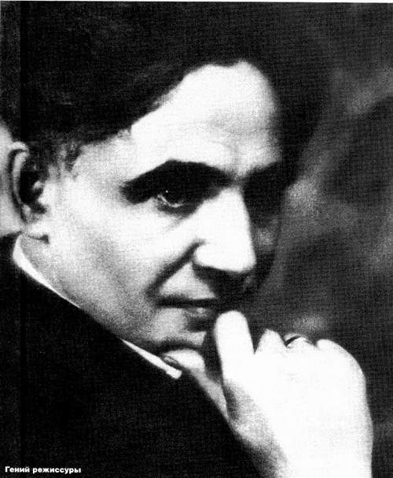
1887-1937

25 лютого - 130 років від дня народження
Леся Курбаса
(Олександра Степановича Яновича),
Фундатора та реформатора театральної культури в Україні, славетного режисера театру і кіно, актора, драматурга, народного артиста України, а також публіциста, перекладача, педагога.
Біографічна хроніка
Повне ім’я: Олександр-Зенон Степанович Курбас
25 лютого 1887 р. — народився в місті Самбір (Австро-Угорщина, тепер — Львівська обл.) у сім’ї акторів Степана й Ванди Курбасових (за сценою — Яновичі).
Дитинство Леся проходить у селі Старий Скалат Підволочиського району (Тернопільщина) у діда Пилипа Івановича Курбаса, настоятеля місцевої церкви.
Навчався в Тернопільській гімназії, потім у Віденському університеті (вивчає германістику й славістику. Записується на філософські й теологічні студії). У Відні закінчує драматичну школу вільного слухача при Віденській консерваторії.
1908 р. у зв’язку зі смертю батька, Курбас переводиться у Львів на 3 курс університету. Вивчає українську й німецьку філологію.
З 1912 р. — працює в гуцульському театрі Гната Хоткевича. У тому ж році починає працювати в театрі «Руська бесіда». Грає у фарсах, оперетах і в операх. Курбас, Юра Г., С. Седор і А. Мединцева виступають проти рутини старих театрів, прагнуть показувати сучасну російську й західноєвропейську драматургію, хочуть ставити Лесю Українку, Олеся, Винниченка. Початок світової війни 1914 року перешкоджає цим намірам.
Жовтень 1915 р. — Л. Курбас засновує в Тернополі перший стаціонарний український професійний театр «Тернопільські театральні вечори», в якому працювали: Я. Бортник, Г. Бабіївна, Т. Демчук, В. Калин, М. Крушельницький, Ф. Лопатинська, А. Осиповичева, І. Рубчак, М. Чернявська, Г. Юрчакова та ін. Лесь Курбас, крім ролей героїв у п’єсах української класики, грає Астрова у «Дяді Вані» Чехова, Ваську Пепла у «На дні» Горького.
Знав англійську, норвезьку, німецьку, давньоєврейську, польську, російську мови, вивчав старослов’янську, санскрит. Читав французькою та італійською. Переклав «Молодість» Гальбе, «Йолю» Журавського, «Горе брехунові» Грільпарцера, книгу В. Обюртена «Мистецтво вмирає».
1916 — починає грати в київському театрі М. Садовського.
24 вересня 1917 р. — офіційне відкриття Молодого театру, кістяк якого складали учні драматичної школи М. Лисенка (П. Самійленко, Й. Шевченко, С. Бондарчук та ін.)
Жовтень 1918 р. — відкриття незалежної студії при Молодому театрі (об’єднує близько 50 людей).
1 травня 1919 р. — об’єднання Першого театру Української Радянської Республіки ім. Шевченка з «Молодим театром». Утворюється перший театр Української Радянської республіки імені Шевченка Головний режисер — Лесь Курбас, черговий — О. Л Загаров. Директор — І. Мар’яненко.
Червень 1919 р. — Курбас створює Державну українську музичну драму й очолює її разом з М. Бонч-Томашевським. Починає підготовку до постановки опер «Галька» С. Монюшко і «Тарас Бульба» М. Лисенка.
6 вересня 1919 р. — весілля Леся Курбаса і Валентини Чистякової.
1920 — група акторів на чолі з Курбасом виходить зі спільного театру ім. Т. Шевченка й створює Кийдрамте — Київський драматичний театр.
1922 р. — Курбас у Києві засновує Мистецьке об’єднання «Березіль».
1925 р. — Лесь Курбас перший у радянському театрі отримав театральну медаль Парижа.
1926 р. — Всеукраїнська театральна нарада ухвалює рішення про перейменування київського театру «Березіль» у Центральний український театр Республіки, театр переїжджає в Харків.
5 жовтня 1933 р. — Курбаса усунули від керівництва театром.
26 грудня 1933 р. — Курбас працює в Москві над виставою «Король Лір» Міхоелса. Там його заарештовують. Курбас потрапляє в табір Біломорсько-Балтійського каналу на Медвежій горі (Архангельська обл.). Пізніше за доносом О. Алексєєва його переводять у табір суворішого режиму на Вянь-Губі, потім — на Соловки.
3 листопада 1937 року Леся було розстріляно в урочищі Сандоморх, на 16-му кілометрі траси Медвежегорськ-Повенець, Карелія.
Список рекомендованих статей
74.261.8Укр
Форкош І.М. Матеріали до уроку з вивчення творчості Л.Курбаса / І.М. Форкош // Вивчаємо українську мову та літературу .- 2007 .- № 10 .- С. 25
83.3(4Укр)6
Соколенко Н. Лесь Курбас. Знаний і забутий / Н. Соколенко // Вивчаємо українську мову та літературу .- 2012 .- № 11 .- С. 29-32
83.3(4Укр)6
Голобородько Я. Геніальний тріумвірат. : Куліш, Курбас, Крушельницький. / Я. Голобородько // Дивослово. .- 2005 .- № 11 .- С. 33
85.33
Коваль Н. Український театральний авнгард : Лесь Курбас і Микола Куліш / Н. Коваль // Українська мова та література .- 2014 .- № 20 .- С. 9-15
85.33
Лакуша О. Розвиток національного театру, драматургії 1920-1030 років : життєвий і творчий шлях Миколи куліша. Зв'язок із театром Леся Курбаса / О. Лакуша // Українська мова та література .- 2014 .- № 20 .- С. 38-43
74.200.58
Білоус І.І. Міст пам'яті : телевізійна програма (про визначного діяча культури Леся Курбаса) / І.І. Білоус // Вивчаємо українську мову та літературу. Позакласна робота .- 2015 .- № 3 .- С. 31-36

